**ASSUNTO :. INDICO PARA QUE O DEPARTAMENTO COMPETENTE, REALIZE MANUTENÇÃO NO LEITO CARROÇÁVEL DA AVENIDA BELA VISTA, NO JARDIM PARQUE REAL.**

**DESPACHO:.**

**SALA DAS SESSÕES ____/____/_____**

**PRESIDENTE DA MESA**

**INDICAÇÃO , DE 2019**

**SENHOR PRESIDENTE,**

**SENHORES VEREADORES,**

INDICO ao Exmo. Senhor Prefeito Municipal, para que o departamento competente, que realize manutenção no leito carroçável da Avenida Bela Vista, no Jardim Parque Real.

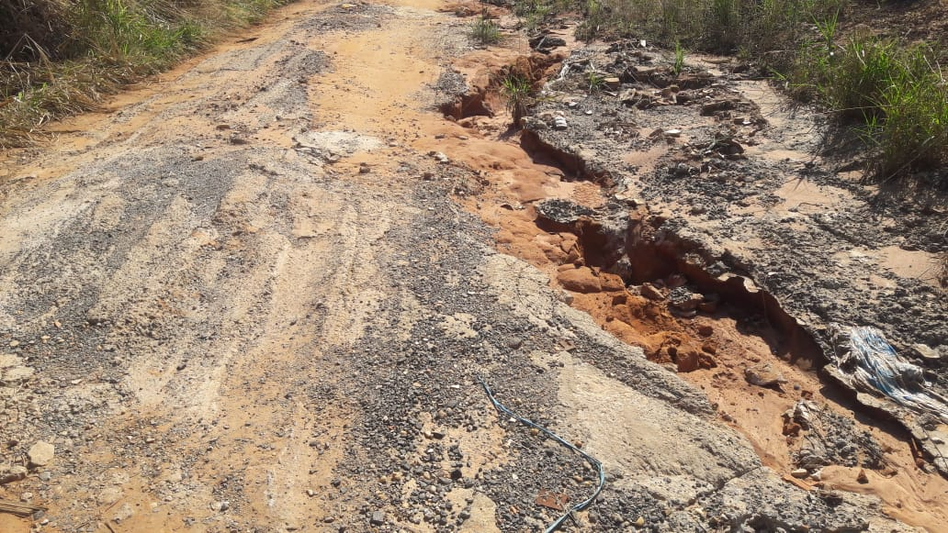

SALA DAS SESSÕES “VEREADOR SANTO RÓTOLLI”, aos 24 de maio de 2019

**VEREADOR LUIS ROBERTO TAVARES**